Внедрение системы электронного обучения с использованием дистанционных образовательных технологий в образовательный процесс МОУ Дмитровской СОШ № 2
Куликова И.Ю.
зам. директора по УВР
МОУ Дмитровской СОШ №2
Современное образование немыслимо без инновационных процессов. В общем смысле "инновация" (от латинского «innovation») – нововведение, изменение, обновление связывается с деятельностью по созданию, освоению, использованию и распространению нового. В то же время господствует позиция, согласно которой: "Инновация – это не просто создание …, распространение новшеств, это изменения, которые носят существенный характер, сопровождаются изменениями в образе деятельности, стиле мышления".
Информация в наше время становится ресурсом развития общества, но она быстро теряет свою актуальность, устаревает и требует постоянного обновления. Результатом обучения и воспитания в школе должны стать умения находить нужную информацию и способность участвовать в совместном принятии решений. А это означает переход с объяснительно иллюстративного способа обучения на деятельностный, при котором ученик становится активным субъектом учебного процесса.
В настоящее время существует множество способов инновационного обучения, например, такие как, модульное обучение, проблемное обучение, дистанционное обучение, метод проектов и т.д. Мы более подробно остановимся на способе инновационного обучения - дистанционное обучение (ДО).
Дистанционное обучение – технология обучения, базирующаяся на использовании информационных и телекоммуникационных технологий и технических средств, которые создают условия для обучаемого, возможность выбора учебных дисциплин, диалогового обмена с преподавателем, при этом процесс обучения не зависит от расположения обучаемого в пространстве и во времени.
Проведя детальный анализ возможности введения элементов дистанционного обучения в образовательный процесс нашей школы , в 2015 году было принято решение о возможности внедрения в образовательный процесс МОУ Дмитровской СОШ №2 системы электронного обучения с использованием дистанционных образовательных технологий. Данное решение было обусловлено целым рядом причин. Основными из которых стали:
- Ежегодное увеличении контингента обучающихся (при проектной мощности 400 человек, в школе обучается более 600 человек).;
- Увеличение количества обучающихся, выбравших семейную форму обучения( Дмитровская СОШ №2 территориально находится рядом со школой олимпийского резерва «Динамо» (Дмитров), многие воспитанники которой являются экстернами нашей школы. Для детей этой категории в школах обычно используют модель семейного образования, не позволяющую полноценно осуществлять учебный процесс).
- Наличие детей, находящихся на домашнем обучении (дети с хроническими заболеваниями, часто болеющие дети, вынужденные длительное время пропускать занятия в школе. При их обучении используется, как правило, модель, которая не обеспечивает проблемному ребенку достаточного педагогического внимания.
- Открытие в школе в 2015-2016 году профильного класса информационно-технологического профиля. Дистанционное обучение в этом случае позволяет проводить элективные курсы по профильным предметам на более высоком уровне организации нежели в рамках классно-урочной системы.

Для реализации данного проекта был создан Сайт дистанционного обучения Дмитровской СОШ №2 ,который размещен в сети Интернет по адресу: dodmou2.ru.
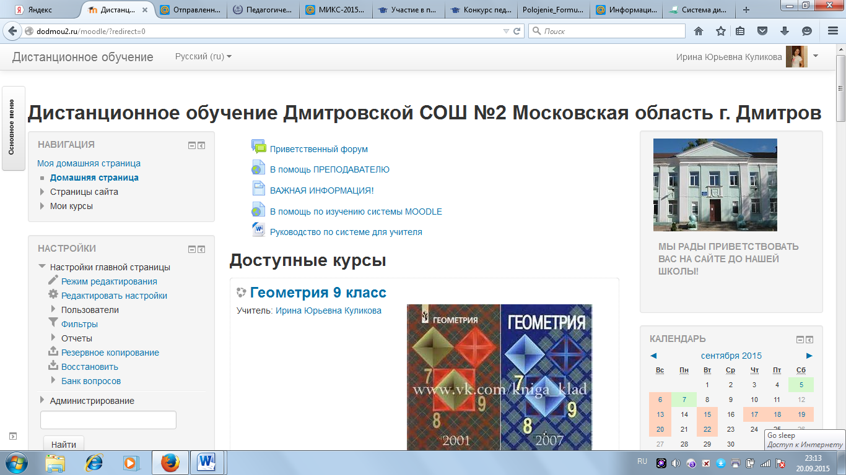
Дистанционное обучение на нашем сайте реализуется с использованием системы дистанционного обучения MOODLE. Moodle — система управления курсами (электронное обучение), также известная как система управления обучением или виртуальная обучающая среда . Представляет собой свободное (распространяющееся по лицензии GNU GPL) веб-приложение, предоставляющее возможность создавать сайты для онлайн-обучения.
На нашем сайте дистанционного обучения в настоящее время зарегистрировано более 75 человек, среди которых большая часть – ученики нашей школы, а также среди пользователей сайта есть и ученики других школ Дмитровского района.
Основные направления, по которым ведется работа на нашем сайте это:
- Создание и проведение дистанционных курсов для обучающихся профильного (информационно-технологического) 10-го класса;
- Проведение промежуточной аттестации экстернов, находящихся на семейной форме обучения;
- Оказание помощи обучающимся, которые находятся на семейной форме обучения в подготовке к промежуточной аттестации (создание дистанционных курсов по различным предметам учебного плана);
- Проведение предпрофильной подготовки обучающихся 9 класса (создание и проведение дистанционных курсов, готовящих к обучению в профиле);
- В плане нашей школы начать разработку дистанционных курсов повышения квалификации для педагогов нашей школы, а в дальнейшем и всех желающих педагогов.

Остановимся подробнее на данных направлениях работы.
- Создание и проведение дистанционных курсов для обучающихся профильного (информационно-технологического) 10-го класса.
В десятом информационно-технологическом профильном классе педагогами нашей школы ведутся дистанционные элективные курсы по профильным предметам (математике и физике):
- Математическое (линейное) программирование;
- Решение задач повышенной сложности по математике.
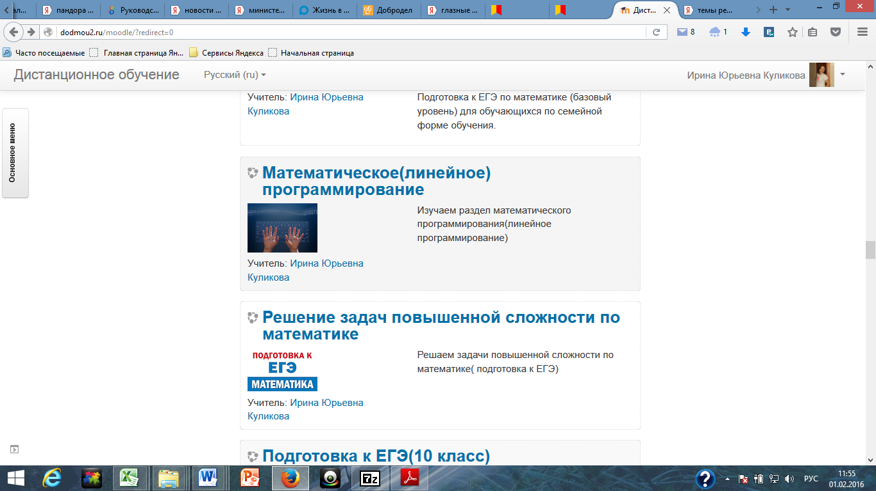

- Подготовка к ЕГЭ по математике и физике для десятиклассников.
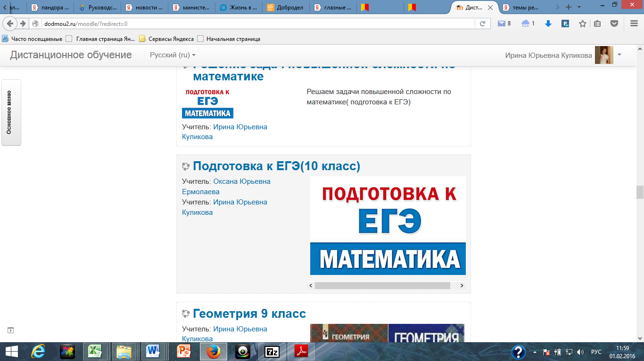

Каждый курс состоит из модулей, в каждом из которых преподаватель имеет возможность выкладывать обучающимся весь необходимый материал по теме: лекции, презентации, видеоуроки, ссылки на ресурсы в сети интернет и т.п., составлять различные тесты (обучающие и проверочные), проверка и анализ данных тестов автоматически осуществляется системой дистанционного обучения.
Вот некоторые примеры страниц дистанционных курсов по математике и физике:

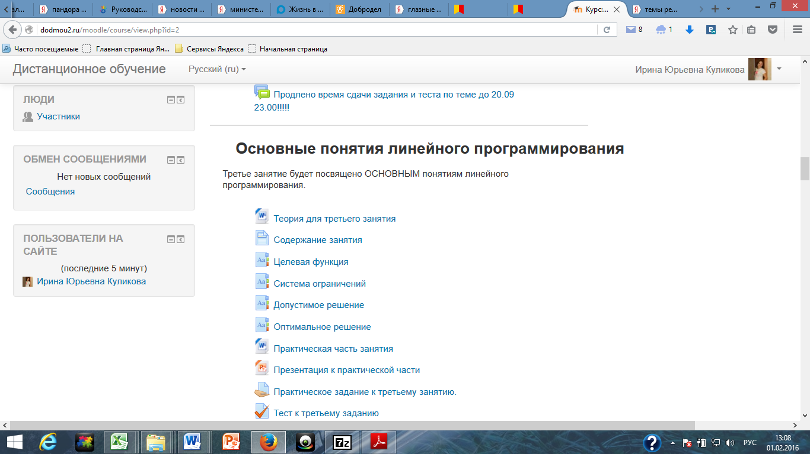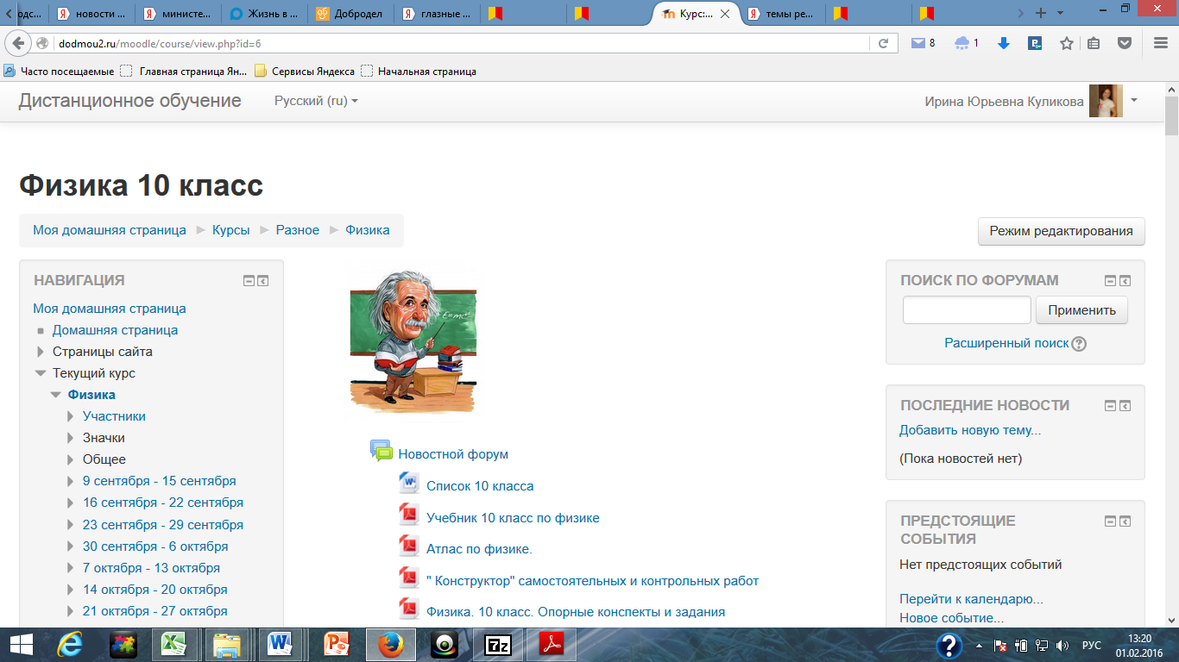
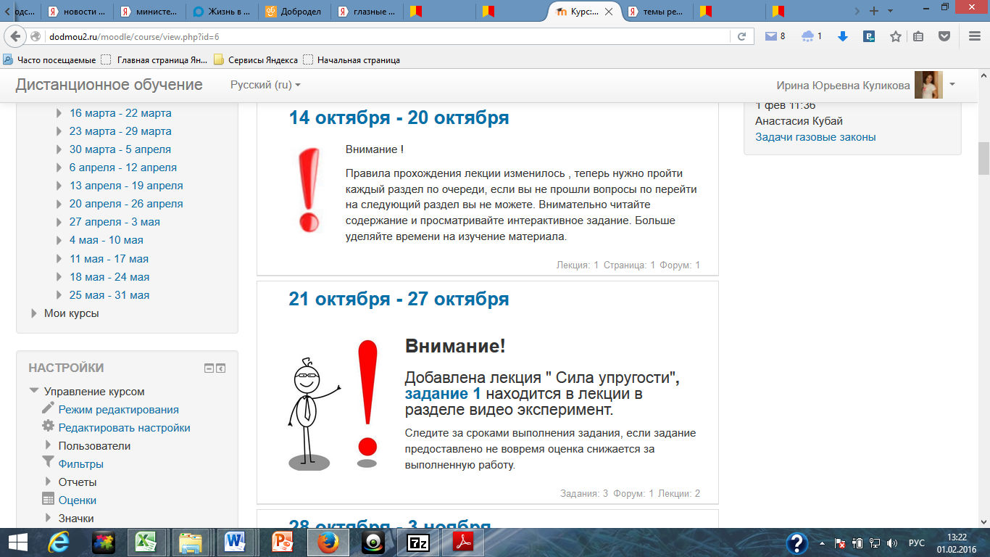
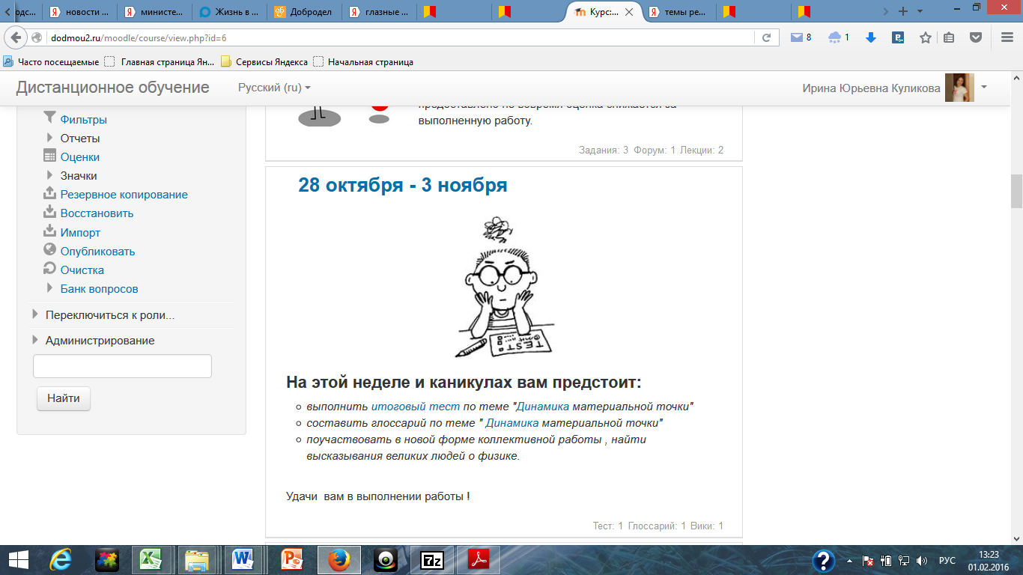
В процессе изучения тем учащиеся не только самостоятельно изучают предложенные преподавателем материалы, но и посещают чаты, которые ведет для них преподаватель, на которых совместно с группой обсуждаются возникающие вопросы. Также создаются форумы, в которых можно делится впечатлениями об обучении, задавать интересующие вопросы преподавателю и обучающимся курса. Страница форума выглядит так:
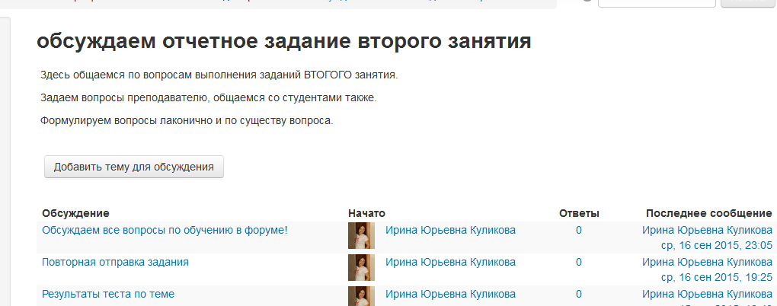
Особый интерес у обучающихся вызывает форма проведения занятия «Семинар», в процессе которого ученики представляют на оценку свои работы, а также оценивают работы участников группы.
Страница семинара по физике по теме: «Движение под действием силы тяжести выглядит таким образом:
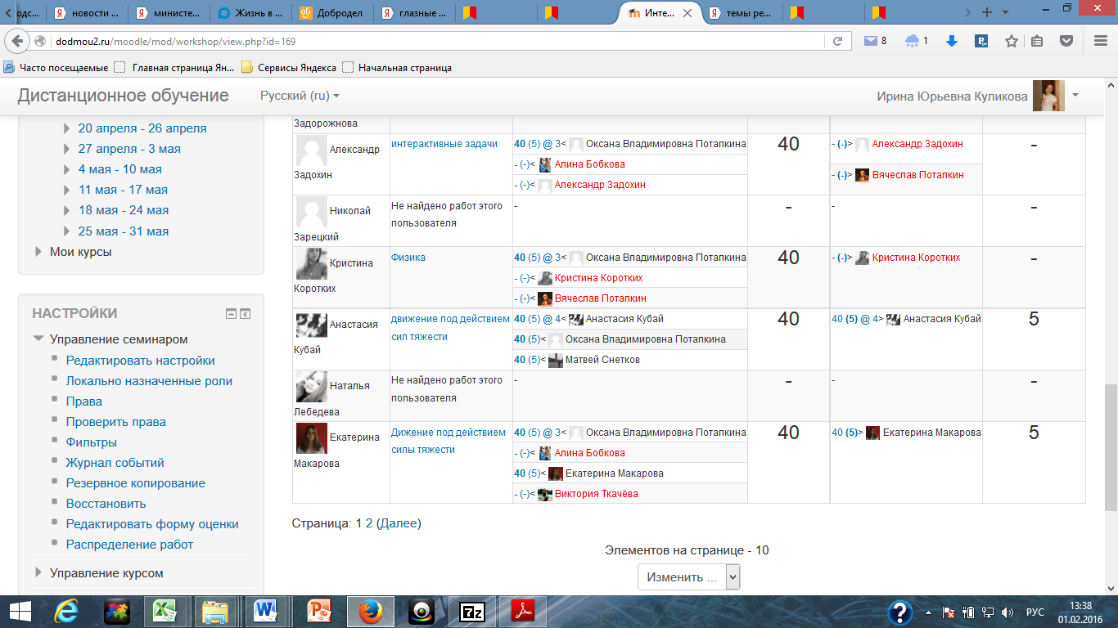
В качестве оценки качества усвоения материала в конце каждой темы преподаватель проводит итоговый тест по теме. Система позволяет преподавателю составлять различного рода тесты: с вариантами ответов, тесты с кратким ответом, с множественным выбором и т.д.. Тесты можно настраивать так, что обучающийся имеет возможность проходить его с ограничением по времени или без него, с ограничением количества попыток или до того, как им не будет получен проходной балл. Все зависит от того, какую цель преследует преподаватель.
Вот примеры страниц тестов по физике и математике:
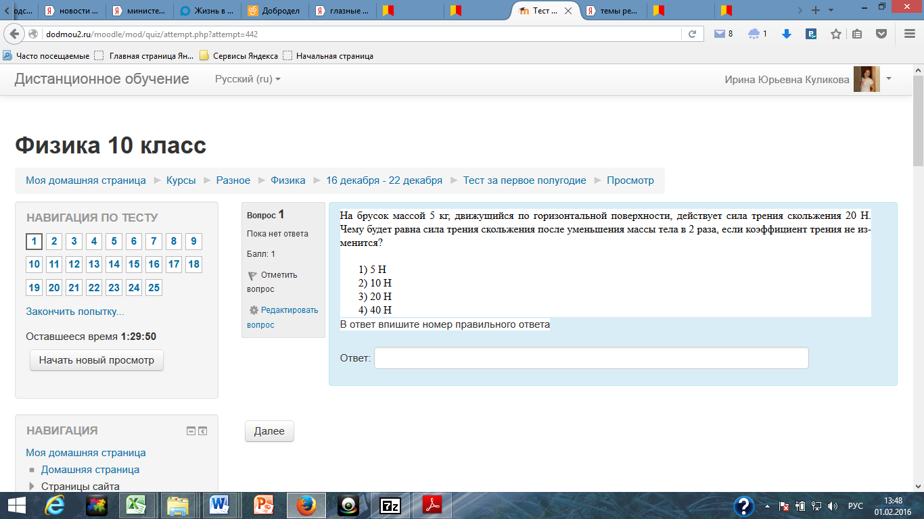
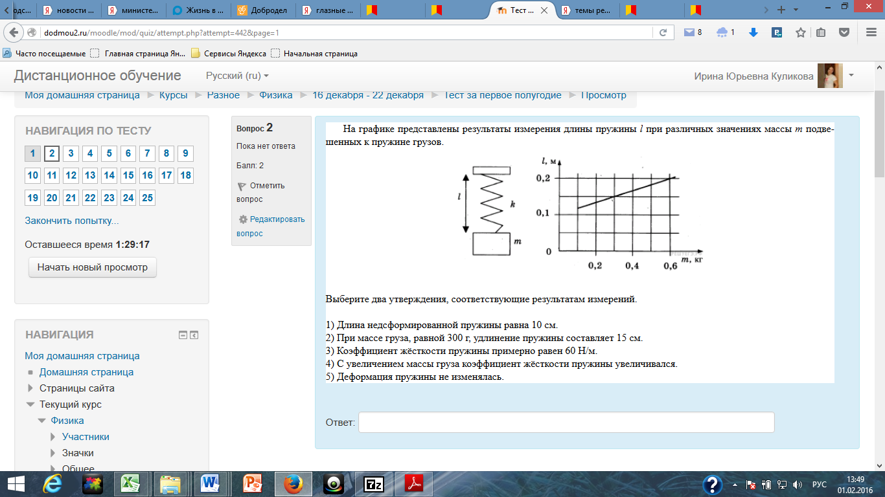
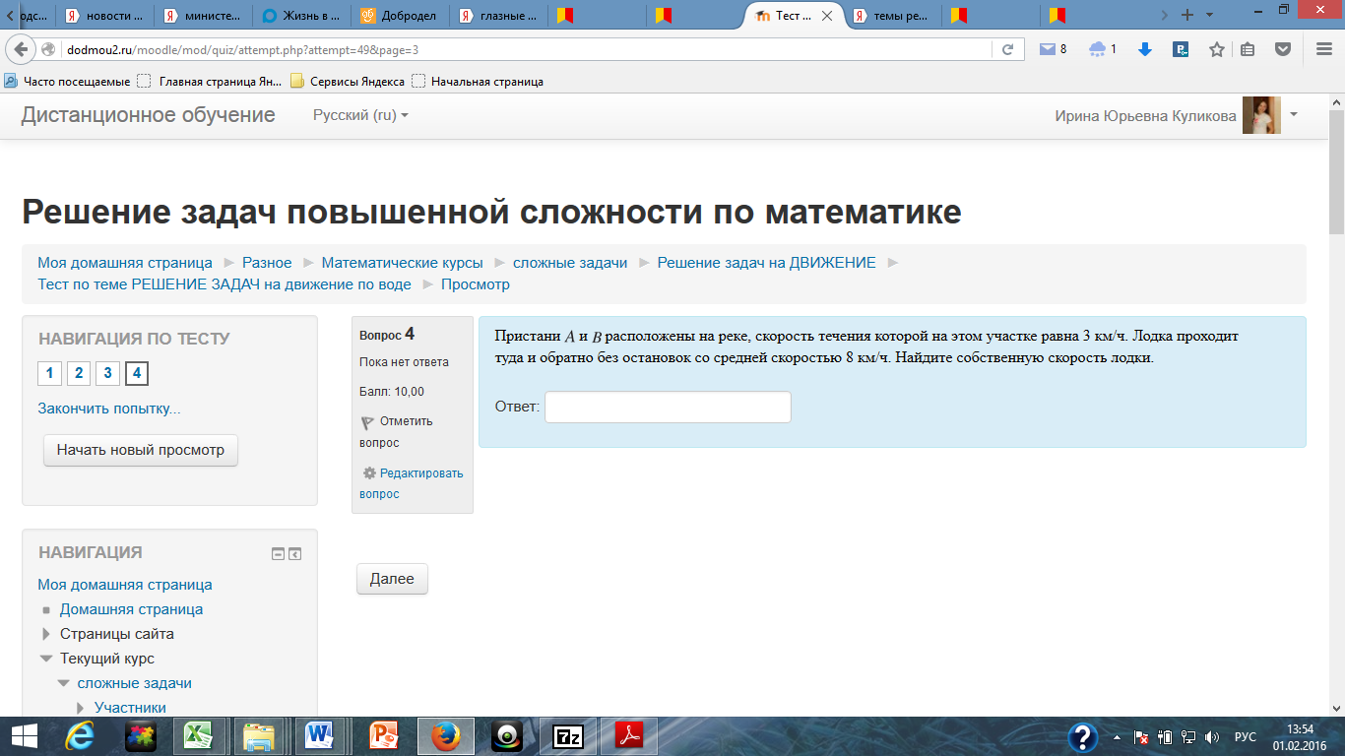
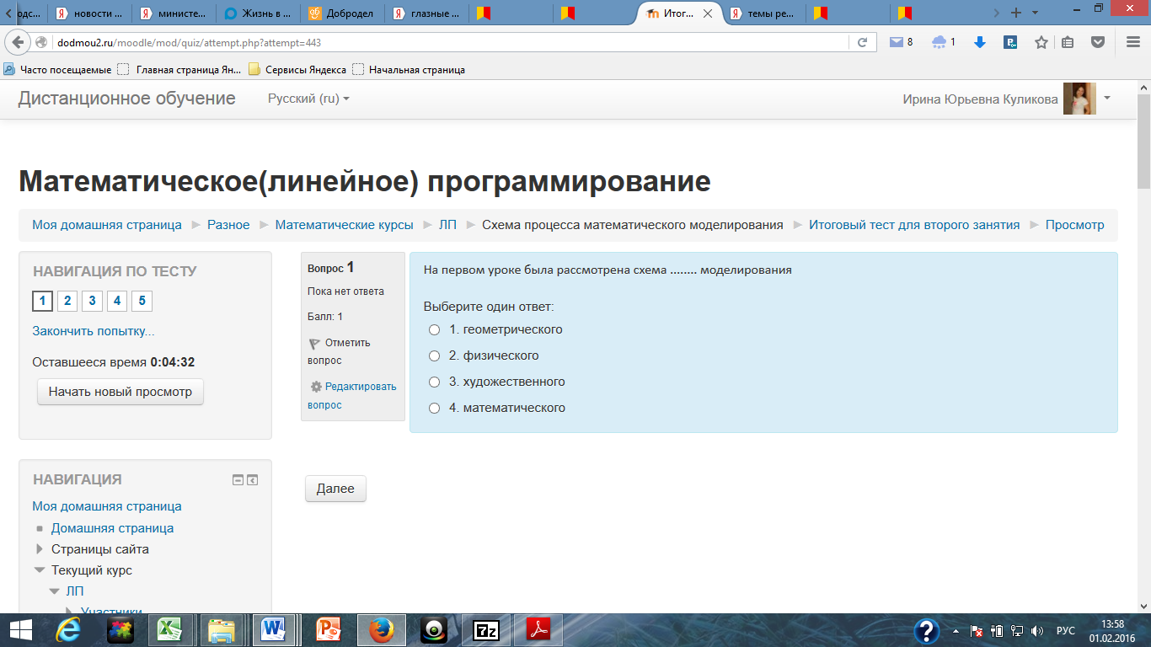

После прохождения обучающими теста преподаватель видит результат прохождения теста, затраченное на него время, вопросы в которых допущены ошибки. Система сама анализирует и выстраивает диапазон полученных оценок.

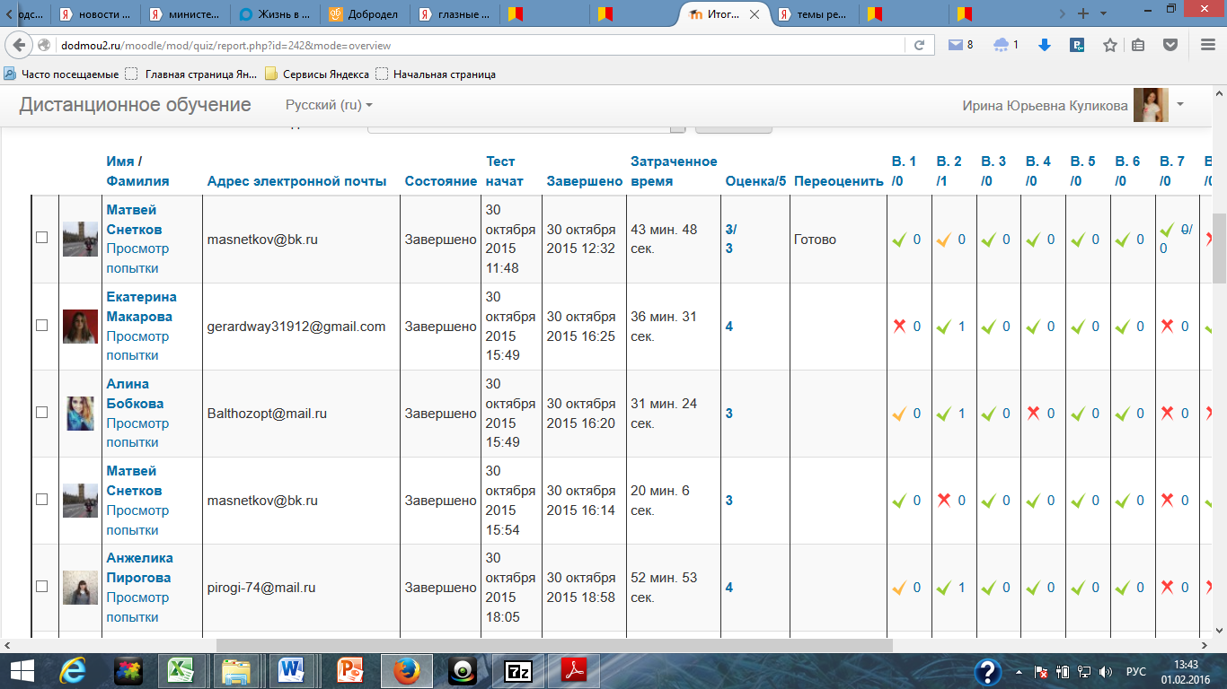
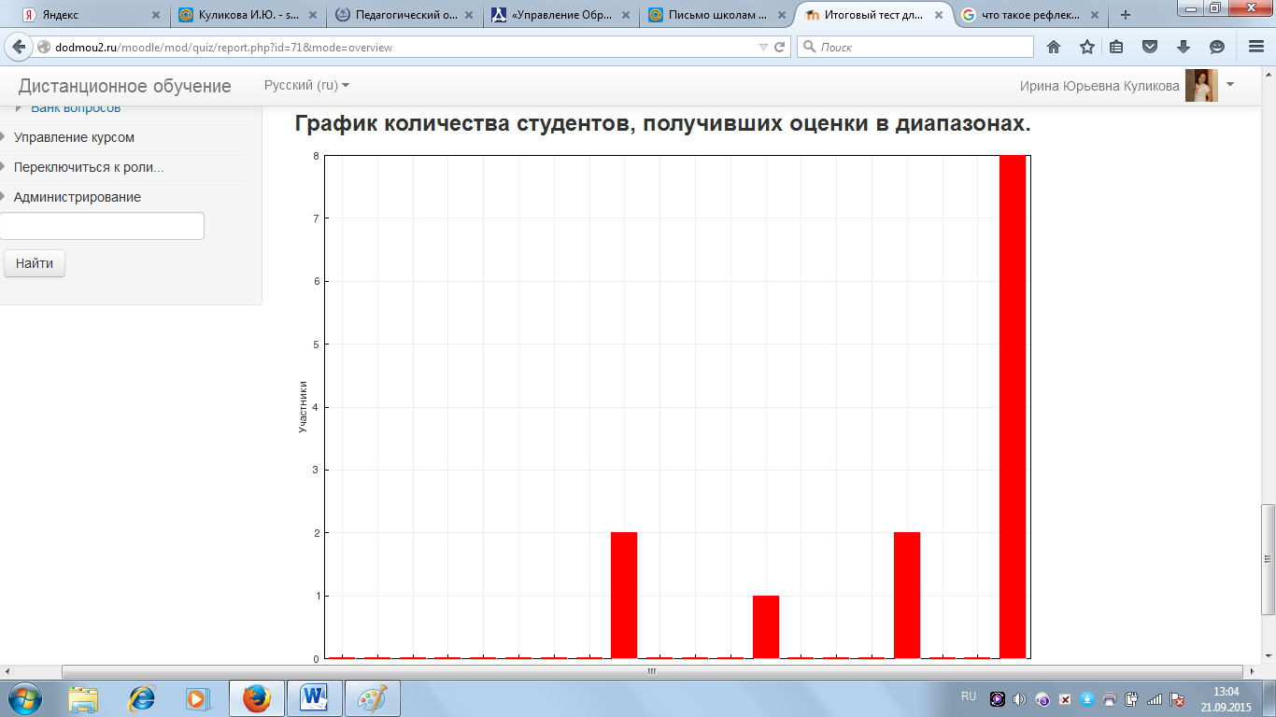
Это описание только некоторых возможностей, которые дает система дистанционного обучения при проведении элективных курсов в профильной школе.
- Проведение промежуточной аттестации экстернов, находящихся на семейной форме обучения. Оказание помощи обучающимся, которые находятся на семейной форме обучения в подготовке к промежуточной аттестации (создание дистанционных курсов по различным предметам учебного плана).
В МОУ Дмитровской СОШ в каждом учебном году есть дети, которые получают образование в форме семейного обучения. Такие дети отчисляются из школы, за их обучение несут ответственность родители, но на время прохождения промежуточной аттестации они зачисляются в школу на правах экстернов. По заявлению родителей некоторые учебные предметы сдаются экстернами в дистанционной форме, для чего на нашем сайте созданы соответствующие модули. Это позволяет экстернам проходить промежуточную аттестацию в удобном для них режиме и месте, что особенно важно для тех обучающихся, которые не проживают в Дмитрове, но проходят аттестацию в нашей школе.
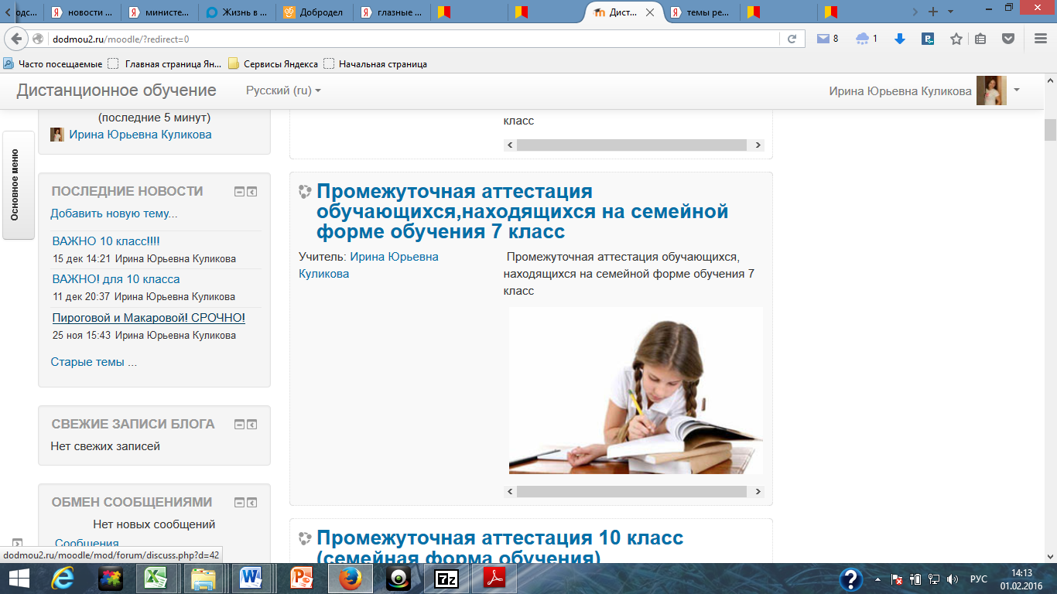
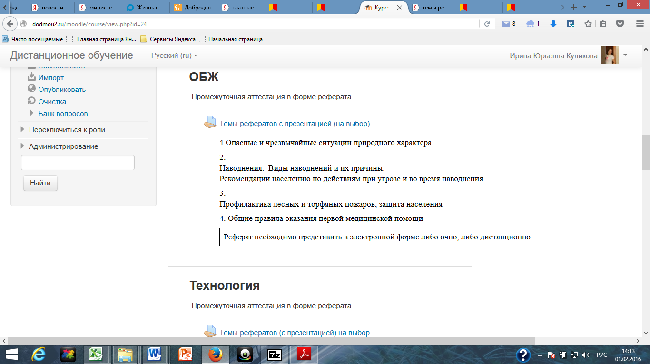

Так же с помощью сайта дистанционного обучение возможно создать условия обучения экстернов предметам учебного плана преподавателями школы (в формате дополнительных платных образовательных услуг).
Например, на сайте идет активная разработка и внедрение курса «Алгебра. 7 класс», « Геометрия 9 класс».
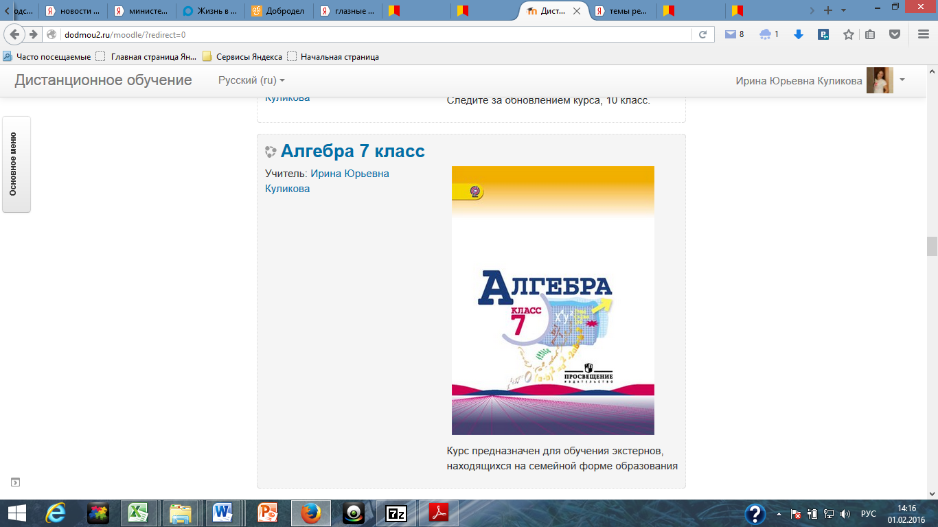

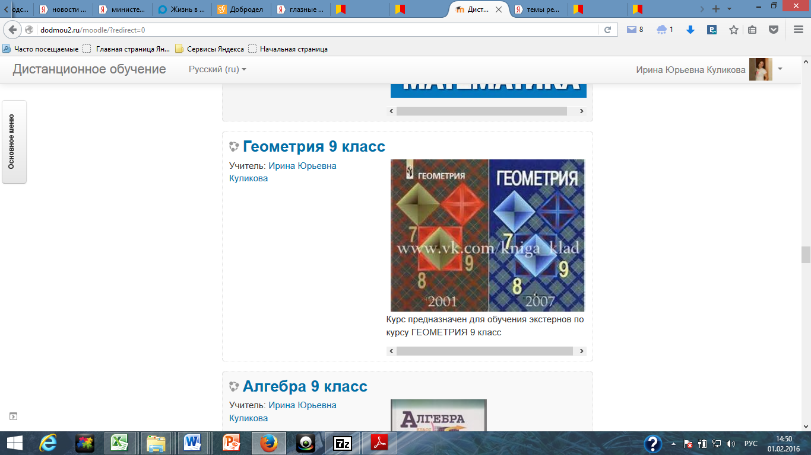

- Проведение предпрофильной подготовки обучающихся 9 класса (создание и проведение дистанционных курсов, готовящих к обучению в профиле).
В 2016-2017 учебном году в МОУ Дмитровской СОШ №2 планируется открытие естественно-научного профильного класса (профильные предметы химия и биология). Но уже с этого учебного года обучающиеся 9 класса могут готовиться к поступлению в данный профиль, используя дистанционные курсы «Химия-9» и «Подготовка к ОГЭ по биологии», которые ведут педагоги нашей школы.
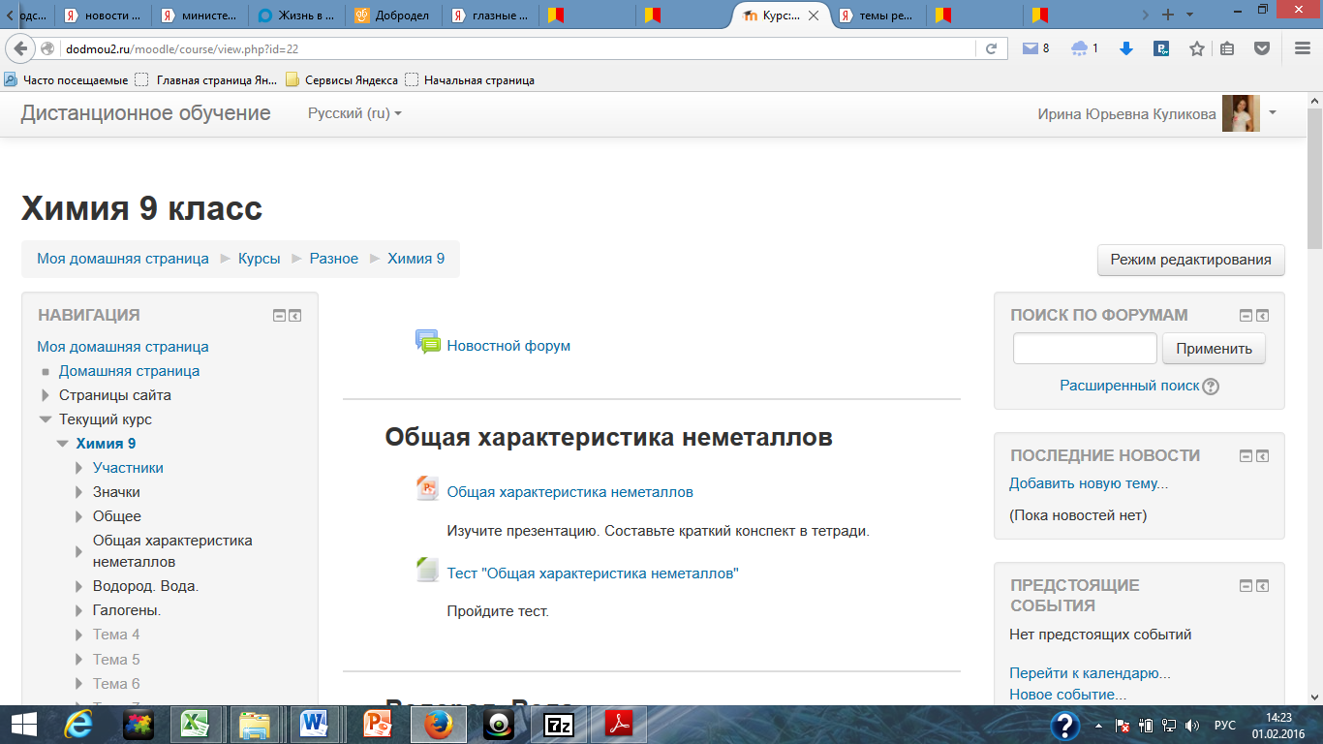
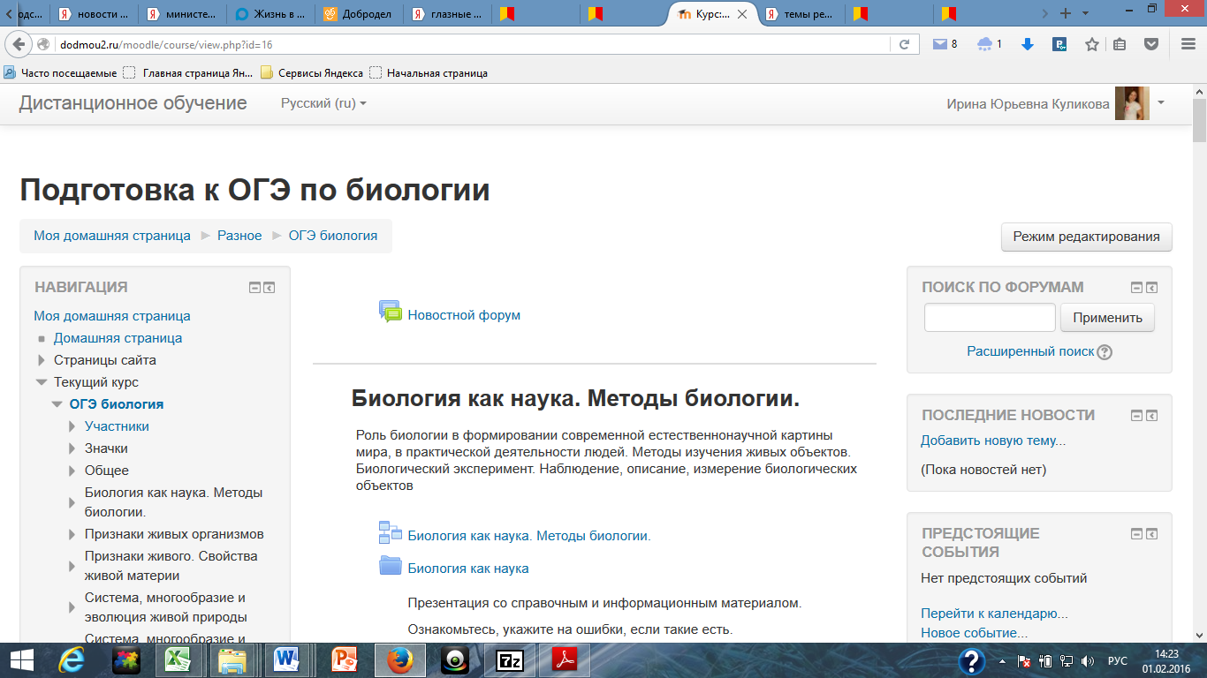

Исходя из всего вышесказанного, можно сделать следующие выводы:
Дистанционное обучение позволяет: снизить затраты на проведение обучения, проводить обучение большого количества человек, повысить качество обучения за счёт применения современных средств, объёмных электронных библиотек, создать единую образовательную среду.
Дистанционное обучение несомненно имеет свои преимущества такие как: гибкость, модульность, параллельность; экономичность, охват, технологичность, новая роль преподавателя.
Дистанционные технологии ориентированы на использование различных форм самостоятельного обучения. Переход к обучению, где инициативной стороной является не только преподаватель, но и, прежде всего, сам учащийся, ведет к разрушению образовательных стереотипов и к тому, что сам обучающийся может выбирать как формы, так и способы обучения, время и формы взаимодействия с преподавателем. Развитие навыков самостоятельного обучения расширяет возможности ребенка и может в дальнейшем обусловить его профессиональные интересы.
Повышается эффективность (скорости, полноты и, главное, объективности) проверки деятельности обучаемых и контроля усвоения благодаря легкореализуемым в сетях различным формам проверки.
На мой взгляд, дистанционное обучение позволяют сделать процесс обучения мобильным, строго дифференцированным и индивидуальным.
Дистанционный метод обучения весьма привлекателен и для учителей: помогает им лучше оценить способности и знания ребенка, понять его, побуждает искать новые, нетрадиционные формы и методы обучения.
При подготовке к уроку с использованием ДО нужно помнить, что компьютер не заменяет его, а только дополняет.
В дистанционном обучении открывается возможность индивидуализировать процесс обучения. Педагог в зависимости от успехов ученика может применять гибкую, индивидуальную методику обучения, предлагать ему дополнительные, ориентированные на ученика блоки учебных материалов, ссылки на информационные ресурсы. Поскольку фактор времени (45 мин. урока) становится не критичным, ученик может также выбрать свой темп изучения материала, т.е. может работать по индивидуальной программе, согласованной с общей программой курса.
При дистанционном обучении учитель ведет за руку каждого ученика. Специальная учебная среда позволяет прокомментировать каждую работу ученика, дать рекомендации по исправлению ошибки – работать с каждым ребенком до полного решения учебной задачи.
В заключение хочется привести слова В.А. Канаво, старшего научного сотрудника НМЦ кадрового обеспечения общего образования: «Дистанционное образование позволяет реализовать два основных принципа современного образования – «образование для всех» и «образование через всю жизнь». Но надо помнить, что эта технология требует тщательной разработки, подготовки материалов на очень высоком уровне и обдуманного подхода.

Примечание:

Диссеминация педагогического опыта:
- Представление методики на научно-практических конференциях:
- Региональная научно-практическая конференция «Инновации в действии» 17.11.2015 МГОУ, Москва
- Международная Ярмарка социально-педагогических инноваций. «Педагогическое проектирование» Ивантеевка,2016г.
- «Инновации и информационные технологии в образовании». Областная научно-методическая конференция. 24.02.2015 ЛГПУ, г. Липецк.
- Международная заочная научно-практическая конференция «Инновационные тенденции развития системы образования». г. Чебоксары,2015 г.
- VI Всероссийская научно-практическая конференция «Поиск эффективных форм и методов обучения: современное состояние, проблемы, перспективы». Тула, 2014г.
- Финалист конкурса «Инновационные технологии при обучении математике» в номинации «Дистанционные образовательные технологии при обучении математике» АСОУ, Москва,2016г.
- Участие в Мастер-классе «Современные подходы к обучению математике» г. Мытищи, АСОУ, 28 марта 2016г.
- Печатное представление опыта в «Научном альманахе» 2015г №9., РИНЦ по дог. №255-04/15.
- Публикация тезисов в материалах 4-х научно-практических конференций.
- Участие в профессиональных конкурсах по материалам методики:
- Конкурс педагогического мастерства в сфере ИКТ в образовании «Формула инноваций». Диплом участника , МГОУ, Москва, 2015г.
- Всероссийский дистанционный конкурс с международным участием «Лучший урок с использованием ИКТ». Победитель. Диплом 2 степени, г. Тула,2015.
- Всероссийский конкурс «Методическая разработка урока с использованием ИКТ». Диплом участника, Завуч.инфо. 2015г.
- Открытый Всероссийский конкурс «Лучшая методическая разработка-2014». Диплом лауреата . Центр педагогических технологий им. К.Д. Ушинского «Новое образование». Тюмень, 2014.
- Всероссийский дистанционный конкурс работников образования «Лучшая методическая разработка». Диплом 3 степени. 2014 год.

